Блёсны для вертикального блеснения.
При вертикальном блеснении рыболову необходимо иметь запас блесен для ловли судака, щуки, окуня. Рис.34.
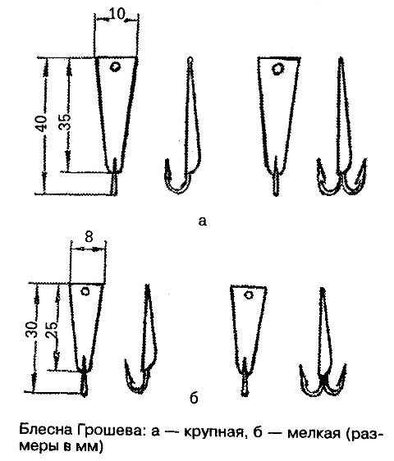
Наиболее распространенные блесны для вертикального блеснения показаны на рисунках. Рис.35, рис. 36.
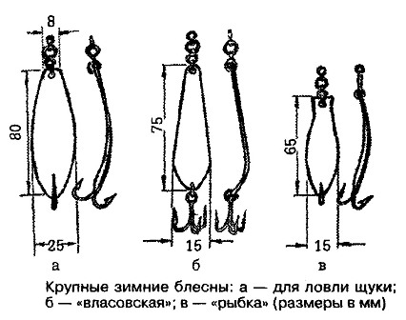
Некоторые рыболовы-любители предпочитают ловить окуней на маленькую плоскую блесну, по виду похожую на половинку семечка тыквы, крючком №5, 6с черной или красной ниткой на цевье. При этом лучше иметь две удочки и попеременно ловить из двух лунок. Чтобы не пугать рыбу светом, проходящим через незаснеженный свежий лед, площадку вокруг лунки следует прикрыть, хотя бы наплескать из лунки воды, которая, замерзая, покроет лед матовой пленкой.
Конструкция блесны для отвесного блеснения.
Из листовой латуни толщиной 1—1,5 мм вырубается заготовка и в ней сверлится отверстие для заводного кольца с карабином. Далее заготовка выколачивается молотком на деревяшке; каждой лопасти придается выпукло-вогнутая форма (неглубокая ложка): выпуклой стороне одной лопасти должна соответствовать вогнутая сторона другой. После этого заготовке придается форма пропеллера; плоскость одной лопасти должна находиться под углом 45° по отношению к другой. Затем к вогнутым сторонам лопастей припаиваются крючки; блесна уравновешивается припоем в вогнутых сторонах лопастей — перевес одной из лопастей недопустим. Стороны с припоем закрашиваются красной краской, выпуклые стороны полируются пастой для правки бритв или окисью хрома до чистого золотистого цвета.
Оригинальная блесна для отвесного блеснения.
В заготовке блесны — медной, латунной или из другого светлого металла пластинке (30 х 8 мм, толщиной 1—1,5 мм) — на торце березового бруска подготовленным пуансоном или молотком делается вмятина по всей плоскости будущей блесны. Рис. 37.
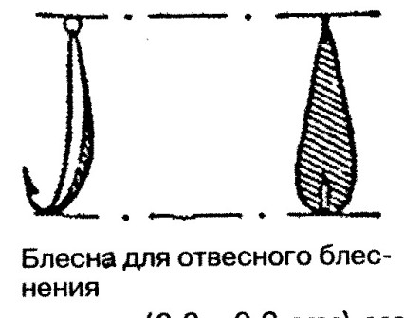
Вмятина заливается оловом, в котором закрепляется крючок № 4,5—5. После остывания блесна обрабатывается напильником до нужной формы, в ее узкой части делается отверстие для колечка. Далее на блесну плотными рядами по всей длине навивается тонкая (0,2—0,3 мм) медная проволока (можно использовать обвивку шестой или седьмой гитарной струны). Навитые ряды проволоки на внутренней стороне блесны припаиваются, а навивка с внешней стороны после опиливания краев блесны отделяется. Затем блесна зачищается наждачной бумагой до блеска. Получается гладкая внешняя сторона и полосатая внутренняя. Нижняя часть блесны, у крючка, окрашивается в красный цвет лаком для ногтей.
Маскировка крючка блесны.
При отвесном блеснении крючок блесны маскируется красными шерстинками или на него насаживаются мотыль, червяк, окуневый глаз и т. п.
Рекомендуется покрывать крючок блесны в несколько слоев красным лаком для ногтей. Перед наложением лака цевье и поддев крючка следует почистить и обезжирить; жало не окрашивается. Такая окраска крючка имитирует мотыля и не ухудшает игры блесны.
Красный, жемчужный или бесцветный лаки для ногтей можно применять при покрытии одной из сторон блесны (спиннинговой или для отвесного блеснения). После нанесения на поверхность блесны нескольких капель лака к ним добавляется порошок бронзы. Все это перемешивается спичкой или маленькой деревянной лопаточкой и быстро наносится тонким слоем. В зависимости от номера и концентрации лака можно получать более прочное покрытие. Такого покрытия хватает на 2—3 рыбалки.
Утяжелённая блесна.
В морозные дни щука в ямах ложится на илистое дно, а окунь — у обрывистых берегов, где дно покрыто водной растительностью. Ловить в такое время хищников надо блеснами, у которых подлив свинца больше обычного. Утяжеленная блесна идет на дно почти вертикально и реже цепляется за траву. Замечено, что такую блесну щука и окунь берут лучше. В это время хищники малоподвижны и не бросаются за мелочью.
Блесна-трубочка.
Для ловли судаков рыболовы успешно применяют блесну-трубочку. Блесна — полый цилиндр, снаружи хромированный или никелированный. Материал — медь или латунь, отрезок трубки из металлолома. Она имеет два косых среза: один — там, где крепится заводное кольцо с вертлюжком и леской под углом 30°, другой — там, где на заводном кольце закрепляется якорек (тройник или двойник). Этот срез — под углом 45°. Якорек маскируется красными шерстинками.
Есть в оснащении этой блесны одна тонкость. Верхнее и нижнее отверстия (их диаметр 2 мм) должны располагаться на противоположных гранях. Рис.38.
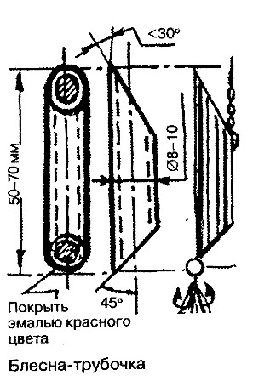
Очень хорошую блесну можно сделать самому из обломка нержавеющей столовой ложки. Черпачок следует распилить вдоль. Половинки обтачиваются в виде рыбок. Остается просверлить два отверстия — и блесна готова.
Серебрение блёсен.
Существует испытанный, простой и доступный способ серебрения спиннинговых блесен, девонов, блесен для отвесного блеснения и мормышек. Покрытие серебром производится при помощи электрического тока с применением недефицитных и безвредных материалов.
Для серебрения собирается следующая несложная электрическая схема. Источником тока может служить сухая батарейка для карманного фонаря или любой другой источник постоянного электрического тока, например сухая батарея, аккумулятор или выпрямленный переменный ток осветительной сети, обеспечивающий прохождение в цепи тока 5 —10 миллиампер (0,005—0,01 ампера), требуемого для нормального отложения серебра на поверхности детали. В случае применения сухой батарейки (3,5 вольта) ток в цепи ограничивается включением добавочного сопротивления (800—1000 Ом) или электрической лампочкой (220 вольт, 50— 75 ватт).
В качестве ванны для серебрения может быть использован любой подходящий по размерам стеклянный сосуд (чайный стакан). Анод ванны — металлическая пластинка толщиной 0,5—1 мм и площадью немного большей, чем площадь серебрящейся детали. Материалом анода должно быть серебро, но оно может быть заменено свинцом или нержавеющей сталью.
Схема собирается медным проводом диаметром 1—1,5 мм с хорошими контактами в местах подключений и соединений. В качестве рабочего раствора (электролита) для серебрения применяется отработанный фиксаж, остающийся после проявления фотопленок, фотопластинок и фотобумаги. Фиксаж должен быть именно отработанным.
Перед опусканием в ванну для серебрения отшлифованную и отполированную блесну нужно обезжирить, протерев ее венской известью или зубным порошком. После обезжиривания деталь промывается водой. Признаком полного обезжиривания является равномерное смачивание водой всей поверхности детали. При промывке детали ее нельзя захватывать пальцами, а следует применять пинцет или бельевой зажим. Сразу после промывки, не осушая, деталь подвешивается на проволоку и погружается в ванну. Время серебрения при серебряном аноде — 15—20 минут. При аноде из свинца или нержавеющей стали — 20—30 минут.
Вынутая из ванны после серебрения блесна тщательно промывается водой, обсушивается в древесных опилках и протирается тряпкой до блеска. При отложении темного осадка серебра следует снизить ток путем подключения дополнительного сопротивления. Покрытие серебром происходит преимущественно с одной стороны, обращенной к аноду. Для равномерного покрытия деталь необходимо через каждые 2—3 минуты поворачивать. Можно также ставить цилиндрический анод или помещать деталь между двумя анодами.
Батарейки карманного фонаря должно хватить на 10—15 часов работы. Серебро может быть отложено на углеродистую сталь, медь, латунь, бронзу, баббит и олово.
В одном стакане полностью отработанного фиксажа можно посеребрить до 10 блесен при размере каждой покрываемой поверхности до 40 мм².
Блесна из двух пластинок.
Можно изготовить блесну, которая «вознаграждает» рыболова за многокилометровые переходы по льду смелыми хватками хищников — щуки, судака, окуня. Блесна состоит из двух пластинок — медной и латунной (возможны и другие сочетания металлов). Пластинки спаиваются между собой, края немного загибаются, затем блесна обрабатывается наждачной шкуркой и полируется пастой ГОИ. Оснащается небольшим тройником и заводными кольцами. Как показал опыт, блеснить следует около дна, плавно, без рывков, с паузами в 5—7 секунд на нижнем уровне. Рис.39.
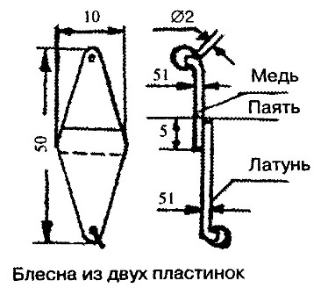

Альбом блёсен. Самодельная блесна.
http://okafish/master/albom_vvedenie.htm

15 статей о ловле окуня:
Где искать окуня и на что его ловить.
Окуневые повадки и нерест окуня.
Ловля окуня зимой.
Способы ловли окуня.
Чем, где и как ловить окуня. Об окуневых блеснах.
Блесна для летней ловли окуней.
Блесна для ловли окуня. Изготовление и настройка.
Мормышки для окуней. Ночная ловля на мормышку.
Статья о ловле окуня и пескаря.
Блесны для ловли крупных окуней и щук.
Полезная статья о ловле окуня.
Зимнее блеснение окуня. Как привязывать мормышку. Способы ловли окуня. (Супер!)
Что кружочнику необходимо знать об окуне. Ловля на кружки.
Ловля окуня на поплавочную удочку.
Об окуне круглый год.

Блесны и мормышки для ловли окуня.
1. Мастерская рыболова (изготовление)
2. Изготовление блесен, поролоновых виброхвостов и вибровоблеров.
3. Стаьи о ловле и изготовлении приманок.
4. Изготовление блесен, мормышек, воблеров.
5. Альбом блесен.

